SERBEST DALIŞ

Serbest Dalış Nedir ?
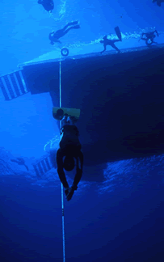
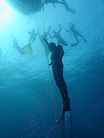
İnsanın inanılması güç derinliklere nefesini tutarak daldığı serbest dalış sporunun tarihi çok eskilere dayanır. Sualtı avcılığı ile insanların geçimini sürdürmeleri amacıyla başlayan bu spor sualtı avcılığının çok ötesine geçip günümüzde limitlerini keşfetmek isteyen bir grup serbest dalıcı tarafından ayrı bir boyut kazanmıştır.Bu sporun ilginç doğası adrenalin peşinde maceracı gençlerle, bilim adamlarını aynı anda dehşete düşürmek gibi diğer sporların sahip olmadığı bir ayrıcalığa sahiptir. Sualtında sınırlarını zorlayan ve bu olağanüstü derinliklere inmeyi başaran dalgıçlar, aynı balina ve yunuslarda gerçekleşen, basınç altında vücudun çökmesini engelleyen eşsiz bazı adaptasyonları yaşıyorlar.
Bu nedenle rekortmen serbest dalıcılar yalnızca çok yetenekli sporcular değil, kendi içlerinde ayrı bir tür gibidirler.
Dünya rekorları resmi olarak 1949 yılında başlamıştır, o zamandan bu yana ancak parmakla sayılabilecek sayıda erkek ve bayan sporcu rekorların seçkin kitabına isimlerini yazdırmayı başardılar. İnsan tarihinin gördüğü ilk rekor 30 metre iken, bundan 52 yıl sonra şu an rekorlar 150 metre gibi bir derinliğe ulaşmış durumdadır (http://www.yasemindalkilic.com/tr/serbest_dalis )
Türkiye Sualtı Sporları Federasyonu

